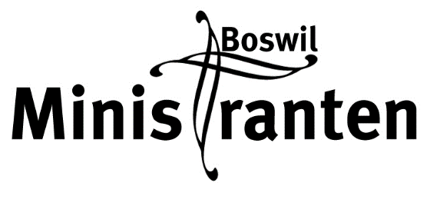

Jahresprogramm 2026

Monat | Datum | Zeit | Anlass | Ort
Januar | 04.01. | nach dem GD | Ministrantenbrunch | Pfarrsaal
Februar | 28.02.  15.02. | 09.00 Uhr  10.30 Uhr | Leiterausflug  Fasnachtsgottesdienst | Escape Room  Kirche Boswil
März | 06.03.  15.03.  29.03. | 18.00 Uhr  10.30 Uhr  11.00 Uhr | Ministranten GV  Suppentag  Palmsonntag | Pfarrsaal  Kirche Boswil  Kirche Boswil
April | 04.04.  04.04.  14.04  19.04. | 20.00 Uhr  Anschl.  Ganzer Tag  10.00 Uhr | Osternachtsfeier  Punsch & Glühwein  Ausflug für alle  Erstkommunion | Kirche Boswil  Überraschung  Kirche Boswil
Mai | 23.05. | 17.00 Uhr | Firmung | Kirche Bünzen
Juni | 05.06. | 18.00 Uhr | Brötlihock | Pfarrsaal
Juli | 19.-25. |  | Lager in Sarnen
August | 23.08.  21.08. | 11.00 Uhr  18.00 Uhr | Waldgottesdienst  Brötlihock vom Pastoralraum | Pfarrsaal Bosw.
September | 20.09. | 10.30 Uhr | Erntedank | Kirche Boswil
Oktober | 18.10. | 10.30 Uhr | Ministrantenaufnahme | Kirche Boswil
November
Dezember |  | 07.15 Uhr | Familienrorate | Kirche Boswil
Januar 2027 | 03.01. | 10.30 Uhr | Ministrantenbrunch | Pfarrsaal
Februar
März 2027 | 05.03. | 18.00 Uhr | Ministranten GV | Pfarrsaal

